Lagunes Côtières Atlantique - Indicateur d'évaluation de l'état de conservation des Lagunes côtières à l'échelle d'un site Natura 2000
Version du 06/10/2025 à 15:13:06

DÉFINITIONS ET PRINCIPALES CARACTÉRISTIQUES

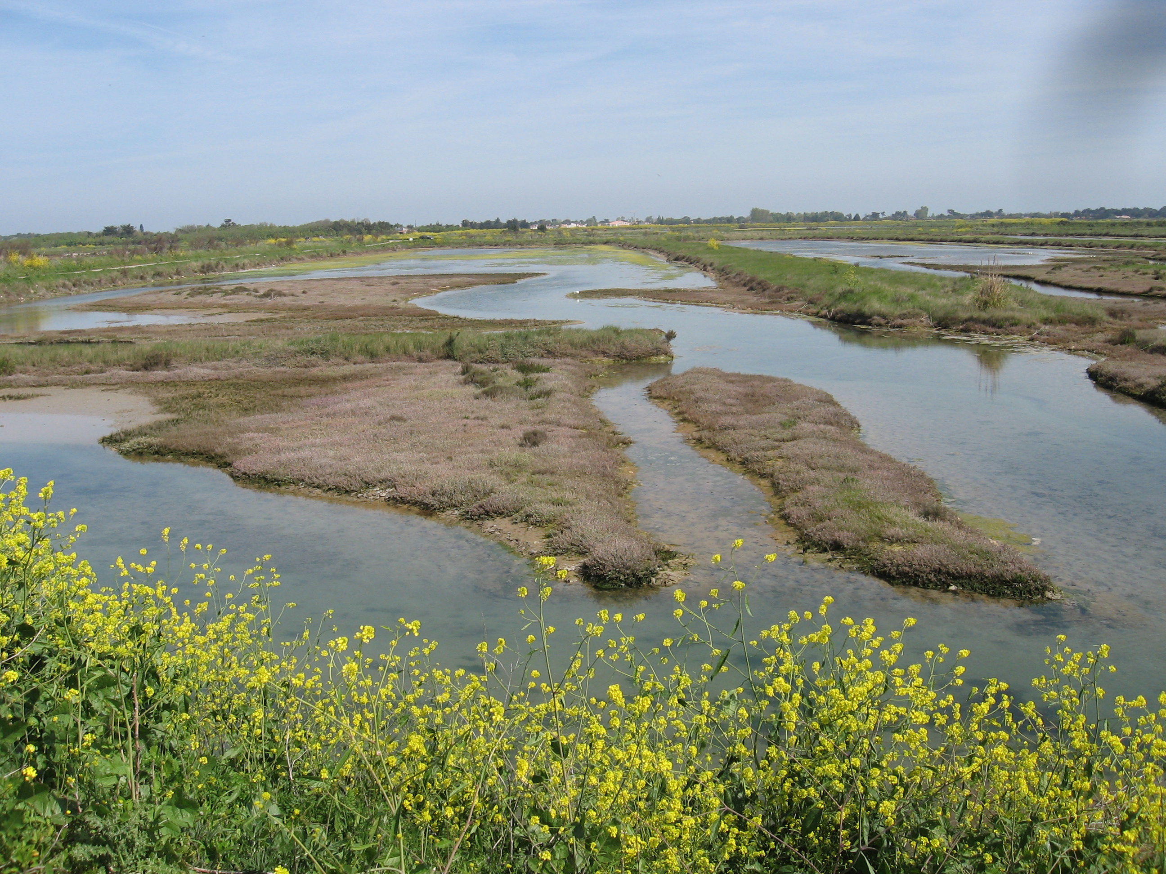
Crédit : Fanny Lepareur (PATRINAT)
Définitions et objectifs
L'indicateur Lagunes Côtières est l'indicateur réglementaire mobilisé au titre de la Directive Habitats-Faune-Flore (DHFF, 92/43/CEE) pour évaluer l'état de conservation de l’habitat d’intérêt communautaire 1150-Lagunes côtières à l'échelle d'un site Natura 2000.
L'indicateur a été développé en 2013 par le MNHN (Unité PatriNat, ex-SPN) en collaboration avec le Pôle-relais lagunes méditerranéenne, le Conservatoire d’espaces naturels du Languedoc‐Roussillon, la Tour du Valat et l’Office de l’Environnement de la Corse (Lepareur et al. 2013) puis a été mis à jour en 2018 (Lepareur et al. 2018 ; Barré et al. 2020).
L'évaluation de l'état de conservation de l'habitat est structurée en l'évaluation de trois grands paramètres : la structure et le fonctionnement de l'habitat, les altérations qu'il subit et les évolutions de sa surface au sein du site.
L’unité d’habitat marin évaluée par l’indicateur est l’habitat d’intérêt communautaire « 1150 - Lagunes côtières » (DHFF, 92/43/CEE).
Au regard de l’interprétation nationale des Habitats d’Intérêt communautaire marins (de Bettignies et al. 2021) l’habitat 1150-Lagunes côtières peut inclure de nombreuses unités d’habitats de la typologie NatHab Atlantique (v3, Michez et al. 2019 ; description de l’habitat dans La Rivière et al. 2022) en fonction du contexte géomorphologique et physiographique local (voir les correspondances possibles).
L’indicateur peut également contribuer partiellement à l’évaluation des écosystèmes terrestres, côtiers et d’eau douce listés au Règlement relatif à la restauration de la nature (Annexe 1, EU 2024/1991) pour le Type d’habitat « Lagunes côtières » (Coastal lagoons).
Objet évalué
L'indicateur Lagunes Côtières Atlantique est utilisé pour caractériser l'état de conservation de l'habitat "Lagunes côtières" à l'échelle d'un site Natura 2000 sur la façade Atlantique.
Finalité(s)
F1. Le bon état des espèces et habitats à statut, patrimoniaux ou méritant de l’être [espèces rares, menacées]F2. Le bon état des espèces et habitats hors statut, cibles de la gestion de l’AMP [espèces halieutiques exploitées, espèces très abondantes localement donnant une responsabilité biogéographique au site d’accueil]
Déclinaison locale des finalités
Thème(s)
Patrimoine naturel > Habitats benthiques
Réglementation
DHFF [Directive Habitats Faune Flore]
Ecorégion
Ecosystèmes tempérésManche/Atlantique
DPSIR
Etat
Référence principale
Lepareur F., Bertrand S., Morin E., Le Floc'h M., Barre N., Garrido M., Riera L., Mauclert V., 2018, État de conservation des « Lagunes côtières » d’intérêt communautaire (UE 1150*), Méthode d’évaluation à l’échelle du site - Guide d’application (Version 2), Rapport UMS PatriNat, Muséum national d'Histoire naturelle, Pôle-relais lagunes méditerranéennes, 73p.
Indicateurs corrélés

PRODUCTION

Données brutes
Acquisition des données : suivi NATURA 2000 lagunes côtières Atlantique
Source des données
Stratégie spatiale
Stratégie temporelle
Il est recommandé d’échantillonner au printemps et à la fin de l’été, mais les périodes d’échantillonnage sont à adapter selon le contexte de terrain et selon le gestionnaire, qui connaît finement les conditions locales (p. ex. épisodes météorologiques). De plus, il est important de noter que les périodes d’échantillonnage adéquates pour les macrophytes sont à la fin de l’hiver/début printemps et à la fin du printemps/début de l’été.Pour la fréquence d’échantillonnage, la périodicité des relevés d’indicateurs est laissée à l’appréciation du gestionnaire. En effet, le rythme de rapportage ne s’impose pas à l’évaluation à l’échelle du site qui est destinée à éclairer l’opérateur sur ses choix de gestion et à déclencher une éventuelle révision du document d’objectifs du site (plan de gestion). De plus, certains paramètres peuvent être relevés à des périodicités différentes.
Moyens humains et matériels
Protocole de récolte
Le protocole de terrain et les paramètres évalués sont différents pour la façade Méditerranée et pour les façades Atlantique et Manche - Mer du Nord.
Le protocole est détaillé pour les lagunes en Atlantique et Manche - Mer du Nord dans le Guide d'application (Lepareur et al. 2018).
Référentiel(s) utilisé(s)
Base(s) de données utilisée(s)
Précisions
Métriques
Lagunes côtières Atlantique : détail des 14 métriques
Stratégie spatiale
Stratégie temporelle
Moyens humains et matériels
Méthode de calcul
Les métriques, mesurées pour les lagunes en mer à marée pour les façades Atlantique et Manche - Mer du Nord (14 au total, appelées « indicateurs » dans le tableau ci-dessous) sont listées dans le Tableau 1.
Tableau 1 : Critères et indicateurs retenus pour l’évaluation de l’état de conservation de l’habitat « Lagunes en mer à marée (façades Atlantique et Manche - Mer du Nord) ». Pour l’échelle, « lagune » = station ; Sous-type 1 : lagunes naturelles et sous-type 2 : lagunes aménagées (Lepareur et al. 2018).
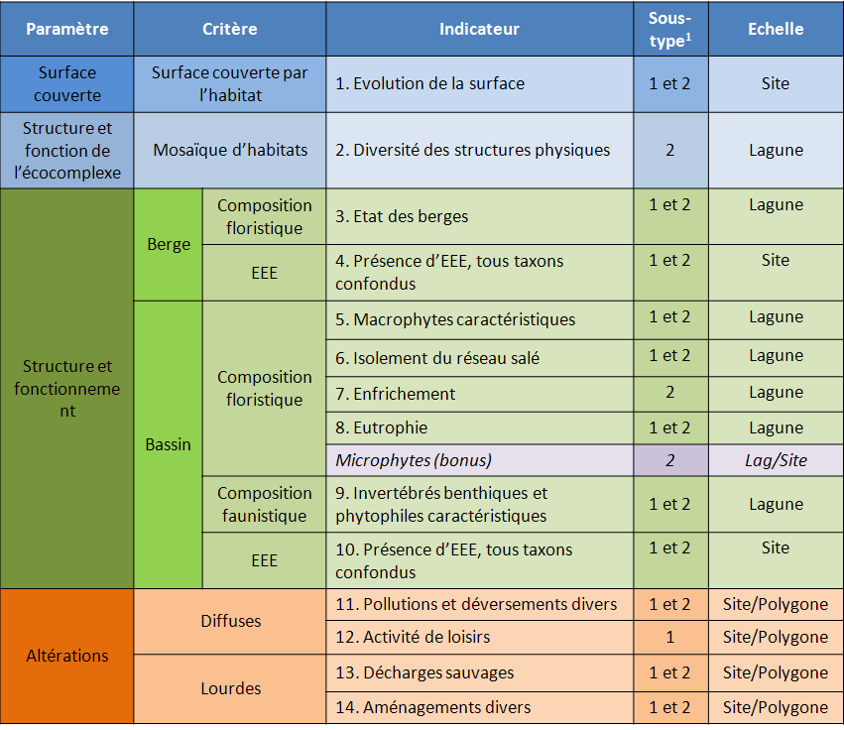
Des notes sont attribuées selon les modalités des 14 métriques et sont détaillées dans le Tableau 2.
Tableau 2 : Tableau des critères, indicateurs, modalités et notes retenus pour les habitats Lagunes en mer à marée (façades Atlantique et Manche - Mer du Nord). Sous-types : 1 = Habitat lagunaire en milieu naturel, 2 = Habitat lagunaire en milieu aménagé (Lepareur et al. 2018).
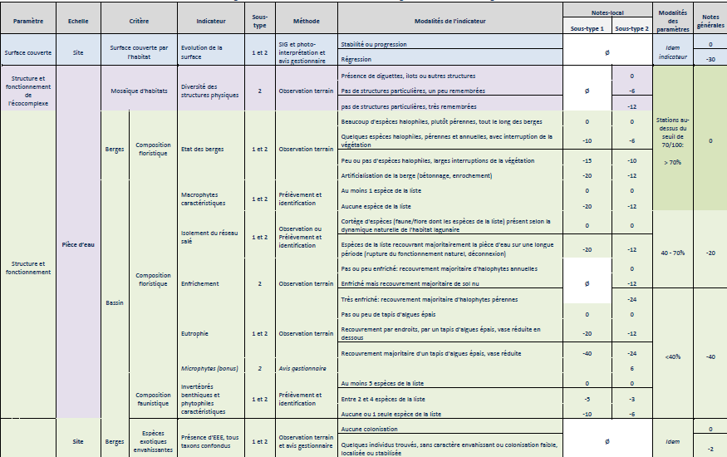
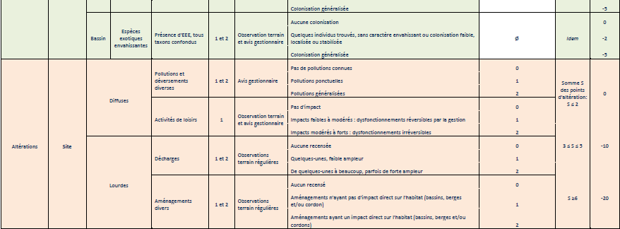

INDICATEUR

Stratégie spatiale
Stratégie temporelle
Moyens humains et matériels
Méthode de calcul
L’état de conservation (EC) est représenté par un gradient allant des états défavorables aux états favorables, l’état optimal souhaité étant l’état vers lequel on veut tendre à long terme, et l’état favorable choisi étant la cible opérationnelle du gestionnaire à court/moyen terme. La méthode évalue l’état de conservation par une note allant de 0 à 100. Des bornes de notation permettent de faire le lien avec des catégories d’état de conservation (état dégradé, altéré ou favorable) pour permettre de valoriser et communiquer sur l’évaluation.

- Du relevé à la note d’état de conservation :
Les données recueillies pour chacune des métriques sont comparées à des seuils pour lesquels une note est attribuée. Plus la modalité est mauvaise, plus la note est élevée. Lorsque la modalité est bonne la note est de 0. Ensuite, la somme des notes de chaque métrique est effectuée et est soustraite à 100. La note finale est reportée sur l’axe d’état de conservation (Figure 1).
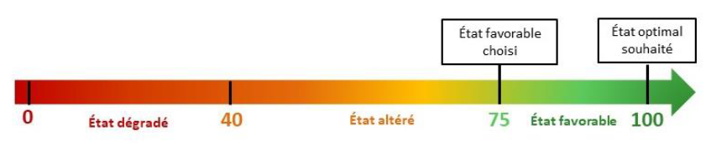
Figure 1 : Axes de correspondance note/état de conservation (Lepareur et al. 2018).

- Des spécificités existent entre les façades :
ATLANTIQUE et MANCHE - MER DU NORD :
L’ensemble des critères et indicateurs s’évaluent soit à l’échelle du site, du polygone ou de la station.
- A l’échelle de la station :
Dans un premier temps, il faut évaluer l’état de conservation de l’habitat au niveau de la station via les paramètres « structure et fonctionnement » de l’écocomplexe et de l’habitat sachant que la majorité des indicateurs de ce dernier sont renseignés à cette échelle. Une évaluation locale peut donc être faite avec les notes pour chaque indicateur attribué à chaque modalité (Tableau 2). Les résultats ainsi obtenus peuvent être projetés sur l’axe de l’état de conservation en prenant en compte la fréquence des stations selon les notes attribuées pour l’ensemble du site ou pour chaque polygone cartographié (Figure 2). Les résultats peuvent également être cartographiés pour rendre compte des disparités spatiales et faciliter la mise en œuvre de certaines mesures de gestion. Les notes pourront faire l’objet d’une recalibration grâce à l’apport de données issues des retours d’expérience.
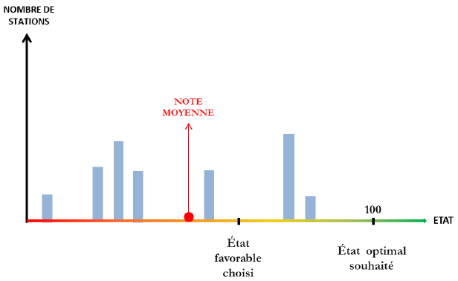
Figure 2 : Évaluation des stations d’échantillonnage (d’après Maciejewski 2012). Dans cet exemple, la plupart des stations ont une note en dessous du seuil choisi de l’état favorable choisi, la moyenne est donc en dessous de ce seuil (Lepareur et al. 2018).
- Passage de l’échelle locale (stations) à l’échelle du site :
Les paramètres « surface couverte » et « altérations » ainsi que les indicateurs se rapportant aux espèces exotiques envahissantes sont à prendre en compte à l’échelle du site :
- « Surface couverte » : par le biais de l’unique indicateur, l’évolution de la surface ;
- « Altérations » : par un système de points sommés. Avec 0 point pour la modalité optimum (vert) puis 1 pour la modalité orange et 2 pour la modalité rouge. Pour le cas où il a été identifié différents polygones d’habitat, ce système peut être utilisé pour chaque polygone et le résultat pour le site sera calculé en effectuant la moyenne des résultats de chaque polygone (voir Lepareur et al. 2018).
Les résultats des stations échantillonnées issus des paramètres « structure et fonctionnement » de l’habitat et de son écocomplexe peuvent être reportés à l’échelle du site selon des seuils de l’habitat en bon état de conservation (pourcentage de stations ayant des notes supérieures à « 70 » sur l’axe de notation) (Tableau 3).
Tableau 3 : Système de notation de l’état de conservation de l’habitat d’intérêt communautaire « Lagunes en mer à marée (façades Atlantique et Manche - Mer du Nord) » à l’échelle du site Natura 2000 (Lepareur et al. 2018).
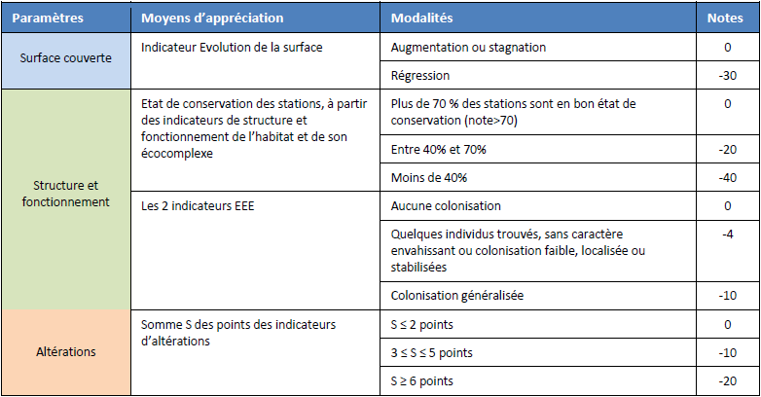
ATTENTION :
À la note générale de l’état de conservation du site peut s’ajouter un descripteur « Tendance de l’évolution des structures » pour les lagunes en marais aménagés. Cela permettrait d’observer, à l’échelle du site, une potentielle hétérogénéité des structures qui est intéressant pour l’écosystème lagunaire (« proxy » mosaïque/diversité d’habitats) ou au contraire une homogénéisation qui tendrai à diminuer l’intérêt écologique de ce dernier (Figure 3). Le but de ce descripteur n’est pas de déclasser l’état de conservation selon de la diversité structurelle du site Natura 2000, mais plutôt de mettre en alerte le gestionnaire d’une potentielle évolution des structures vers une homogénéisation et donc une perte de l’intérêt écologique même si l’état de conservation du site est jugé « favorable ».
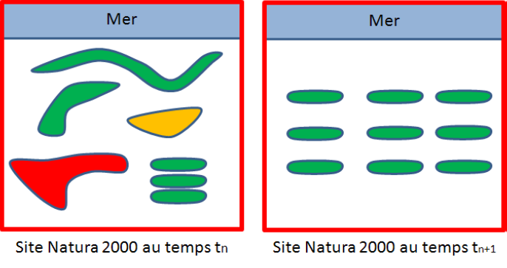
Figure 3. Exemple d’évolution des structures des habitats lagunaires (représentés par le code couleur de l’état de conservation) vers une homogénéisation à l’échelle du site (rouge) (Lepareur et al. 2018).
Lecture
Grille de lecture
[La grille de lecture a été calibrée et est utilisée dans le cadre de l’évaluation réglementaire DHFF.]

DISCUSSION

Causes d‘évolution temporelles

Points forts / points faibles

Applicable à différents contextes
Non

Applicabilité

Bases conceptuelles solides
Basé sur des publications, rapports scientifiques, réglementation
Réactivité
Peu sensible ou sensible à moyen/long terme
Nécessité d'études pour définir des seuils
Grille de lecture calibrée [seuils ou tendances]
Disponibilités des données
Données disponibles dans le cadre d’un suivi pérenne à une échelle spatio-temporelle adaptée
Facilement compréhensible pour le public visé
Appropriation complexe pour le non-spécialiste
Principaux avantages
L’indicateur est très complet mais nécessite l’acquisition de nombreuses données. Le protocole est complexe, lourd à déployer et nécessite une expertise avancée pour l’identification de la faune et de la flore. Le suivi d’une formation est nécessaire pour le déploiement et le calcul de l’indicateur.
L’analyse des altérations des lagunes est prise en compte dans le calcul de l’indicateur. L’indicateur est donc sensible à l’artificialisation des berges, la modification hydrologique, la contamination chimique, le changement de la qualité de l’eau, l’eutrophisation, l’enrichissement en matière organique et l’introduction d’espèces invasives (Lepareur et al. 2018).
Principales limites
Le protocole est complexe et nécessite un bon niveau d’expertise. Lorsqu'il prend en compte l'ensemble des métriques, l'indicateur est peu sensible à des pressions spécifiques. Pour évaluer les pressions, il est nécessaire de regarder spécifiquement les métriques concernées.
Pistes d'amélioration
L’indicateur « Lagunes Côtières » décrit ci-dessus est la version 2. Des modifications ont été effectuées suite aux retours d’expériences de membres des COPIL et des experts scientifiques. Néanmoins, en fonction des indicateurs que le gestionnaire sera amené à évaluer, il est recommandé d’exprimer tout besoin d’expertise ou d’analyse pour recueillir un avis auprès d’experts scientifiques ou encore de l’Ifremer quand il s’agit d’évaluer l’état écologique d’une pièce d’eau et son fonctionnement hydrologique se trouvant dans le périmètre de la DCE.
Bien qu’il s’agisse de la seconde version, il est essentiel que ce guide soit appréhendé et éprouvé par les utilisateurs qu’elle vise à terme, les opérateurs Natura 2000 et plus largement les gestionnaires d’espaces naturels. Son application permettra ainsi de faire évoluer de nouveau la méthode si cela est nécessaire à partir des retours d’expérience, de méthodologies et techniques nouvellement employées en lagunes, afin de la rendre plus pragmatique, plus exhaustive et permettre d’apporter des éléments de réponse sur des points particuliers.
Un classeur technique a été publié pour les lagunes de la façade Méditerranée (Barré et al. 2020), il serait utile de réaliser le même document pour les façades Atlantique et Manche - Mer du Nord.

BIBLIOGRAPHIE

Bibliographie
Barré N., Garrido M., Riera L., Lombardini K., Mauclert V., Lepareur F., 2020, État de conservation des "Lagunes côtières" d’intérêt communautaire (UE 1150*) : Méthode d’évaluation à l’échelle du site Natura 2000 Annexe façade méditerranéenne, Classeur technique annexe à Lepareur et al., 2018, 70p.
de Bettignies T., La Rivière M., Delavenne J., Dupré S., Gaudillat V., Janson A.-L., Lepareur F., Michez N., Paquignon G., Schmitt A., de Roton G., Toison V., 2021, Interprétation française des Habitats d’Intérêt Communautaire marins, PatriNat (OFB-CNRS-MNHN), Paris, 58p.
La Rivière M., Delavenne J., Janson A.-L., Andres S., de Bettignies T., Blanchet H., Decaris F.-X., Derrien-Courtel S., Grall J., Houbin C., Latry L., Le Gal A., Lutrand A., Menot L., Percevault L., Tauran A., Thiébaut E., 2022, Fiches descriptives des habitats marins benthiques de la Manche, de la Mer du Nord et de l’Atlantique, PatriNat (OFB-CNRS-MNHN), Paris, 578p.
Lepareur F., Bertrand S., Papuga G., Richeux M., 2013, État de conservation de l’habitat 1150 « Lagunes côtières », Méthode d’évaluation à l’échelle du site. Guide d’application. Version 1 ‐ Avril 2013, Rapport SPN 2013‐14, Muséum national d'Histoire naturelle/Service du Patrimoine naturel, Pôle‐relais lagunes méditerranéennes/CEN‐LR, 107p.
Lepareur F., Bertrand S., Morin E., Le Floc'h M., Barre N., Garrido M., Riera L., Mauclert V., 2018, État de conservation des « Lagunes côtières » d’intérêt communautaire (UE 1150*), Méthode d’évaluation à l’échelle du site - Guide d’application (Version 2), Rapport UMS PatriNat, Muséum national d'Histoire naturelle, Pôle-relais lagunes méditerranéennes, 73p.
Michez N., Thiébaut E., Dubois S., Le Gall L., Dauvin J.-C., Andersen A. C., Baffreau A., Bajjouk T., Blanchet H., de Bettignies T., De Casamajor M.-N., Derrien-Courtel S., Houbin C., Janson A.-L., La Rivière M., Lévèque L., Menot L., Sauriau P.-G., Simon N., Viard F., 2019, Typologie des habitats marins benthiques de la Manche, de la Mer du Nord et de l’Atlantique. Version 3, UMS PatriNat, Muséum national d'Histoire naturelle, Paris, 52p.
Maciejewski L., 2012, État de conservation des habitats agropastoraux d’intérêt communautaire. Méthode d’évaluation à l’échelle du site. Rapport d’étude., Rapport SPN, (n°2012-21), 119p.

CREDITS

Auteur
Florian de Bettignies : f.debettignies@gmail.com
Contributeur(s)
Anne-Laure Janson : anne-laure.janson@mnhn.fr
Thibaut de Bettignies : thibaut.de-bettignies@mnhn.fr
Sophie Beauvais : sophie.beauvais@mnhn.fr

